  - Ввод отчетов по поручениям
В папке кабинета «Документы на исполнении» в тех поручениях, в которых Вы являетесь исполнителем, необходимо вносить отчет об исполнении. Нажмите на кнопку 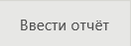 на панели действий в РК (рис.1).
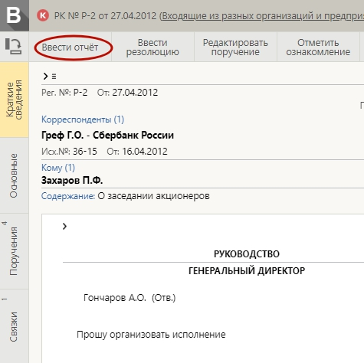
Рис.1
Откроется окно ввода отчета. Там необходимо отразить состояние исполнения, дату и текст отчета.
После ввода информации нажмите кнопку «Записать» (рис.2).
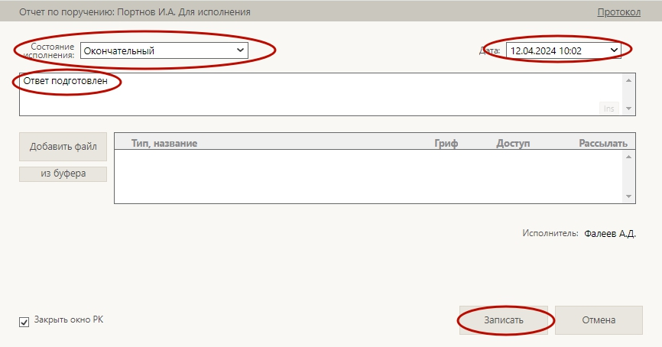
Рис.2
При нажатии на кнопку записать произойдет возврат в окно РК, где будут отражены изменения (рис.3).
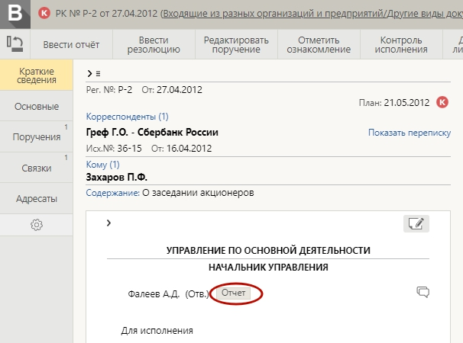
Рис.3
Текст и дата отчета раскрываются при нажатии на кнопку «Отчет» (рис.4).
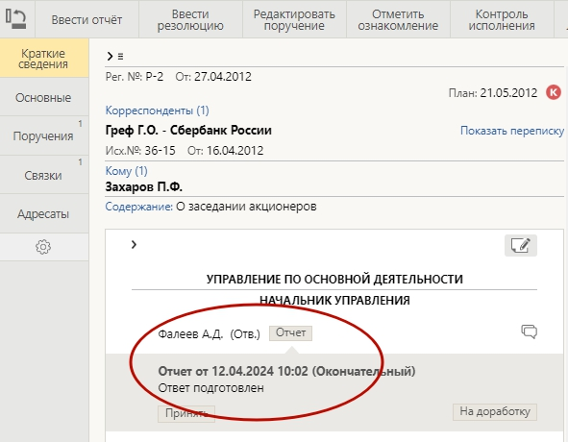
Рис.4
  - Выполнение групповых операций с записями в папке кабинета «Документы на исполнении»
Процедуру ввода резолюции и ввода отчета можно выполнять на нескольких РК одновременно. Для этого необходимо отметить флажком в перечне записей кабинета те, в которых необходимо ввести резолюцию/отчет и нажать на кнопку «Ввести резолюцию»/«Ввести отчет» (рис.5).
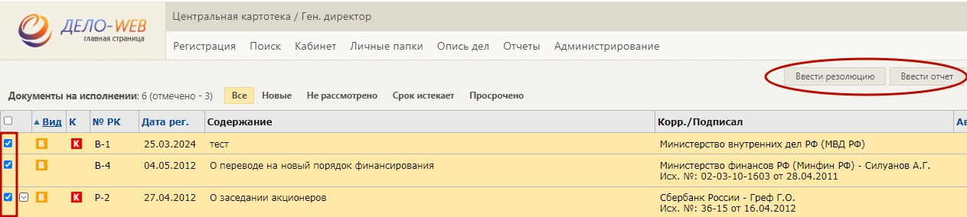
Рис.5
Откроется окно для ввода резолюции/отчета. Далее следует действовать в соответствии с п. 1.1./1.2.

